
信息安全技术实验报告
[HASH函数中MD5、SHA-1算法的加解密]
姓名： | 郑增灿
学号： | 216000909
课程名称： | 信息安全技术
所在学院： | 信息科学与工程学院
专业班级： | 21级阳明创新班
任课教师： | 严迪群

实验项目名称 | HASH函数中MD5、SHA-1算法的加解密
一、实验目的与要求：

- 熟悉CrypTool的基本功能；
- 通过CrypTool，完成HASH函数中的MD5、SHA-1加密算法的加解密过程。
- 明文需要包含自己的学号或姓名；
- 尝试用Graphical Editor实现MD5、SHA-1的加解密。

二、实验环境：

Windows10系统
CrypTool 2.1软件
三、实验方法（原理、流程图）
3.1.1 Hash函数的概念
Hash函数也称哈希函数/散列函数、杂凑函数，是一个从消息空间到像空间的不可逆映射，可将“任意”长度的输入经过变换以后得到固定长度的输出。它是一种单向密码体制，即只有加密过程，不存在解密过程。
Hash函数的单向性和输出长度固定的特征使其可生成消息的“数字指纹”（Digital Fingerprint），也称消息摘要（MD,Message Digest）或哈希值/散列值（Hash Value），主要应用于消息认证、数字签名、口令的安全传输与存储、文件完整性校验等方面。
哈希值的生成过程表示为：h = H ( M ) h=H(M)h=H(M)，其中：
M为任意长度的消息
H为哈希(Hash)函数或称杂凑函数、散列函数
h为固定长度的哈希值

3.1.2 Hash函数的性质和结构
Hash函数的一般结构称为迭代Hash函数结构，由Merkle和amgảrd分别独立提出。Hash函数将输入消息分为L LL个固定长度的分组，每一分组长为b bb位，最后一个分组包含输入消息的总长度，若最后一个分组不足b bb位时，需要将其填充为b bb位。
Hash函数输入消息为任意有限长度，输出哈希值是固定长度。请具有易计算、单向性、抗弱碰撞性以及抗强碰撞性。此外，Hash函数应具有雪崩效应，即当消息的输入位发生变化时，输出的散列值至少有一半发生变化。

3.2 MD5算法
MD5算法由美国麻省理工学院著名密码学家Rivest设计，他于1992年向IETF提交的RFC1321中对MD5作了详尽的阐述。MD5是在MD2、MD3、MD4的基础上发展而来，由于在MD4上增加了Safety-Belts，MD5又被称为是“系有安全带的MD4”。

3.2.1 MD5算法结构
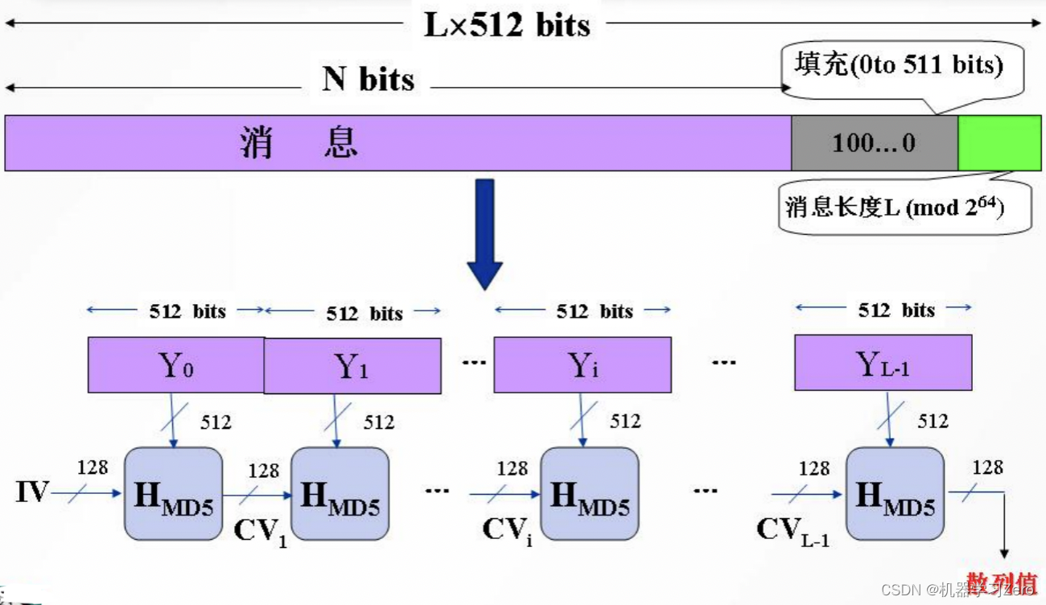
MD5算法的输入是最大长度小于2^64 bit的消息，输入消息以512 bit的分组为单位处理，输出为128bit的消息摘要。
（1）附加填充位
填充一个“ 1 ” “1”“1”和若干个“ 0 ” “0”“0”使其长度模512与448同余，然后再将消息的真实长度以64bit表示附加在填充结果的后面，使得消息长度恰好为512 bit的整数倍，即512 × L bit。
（2）分组处理(迭代压缩)
MD5算法的分组处理(压缩函数)由4轮组成，512bit的消息分组M i被均分为16个子分组(每个子分组32bit)参与每16步函数运算。每步的输入是4个32bit的链接变量和一个32bit的消息子分组，输出为32位值。经过4轮共64步后,得到的4个寄存器值分别输入链接变量进行模加，即是当前消息的中间散列值。
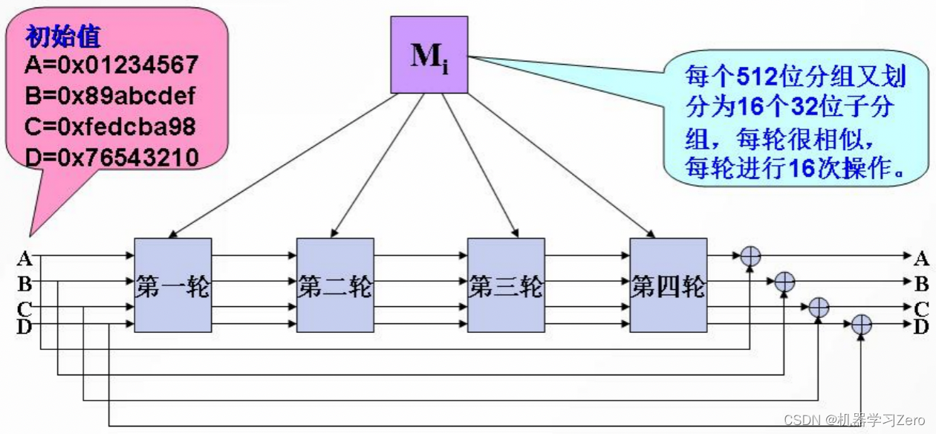

3.2.2 压缩函数
MD5的步函数，即压缩函数，先取向量( A , B , C , D ) (A,B,C,D)(A,B,C,D)中的后3个作一次非线性函数运算，然后将所得的结果依次加上第1个变量、M [ j ]、T[i]，再将所得结果循环左移s位，并加上 (A,B,C,D)中的第2个变量B，最后把新值赋给向量中的第1个变量。详细过程如下所示，其中M[j]为消息分组Mi的第j(0≤j≤15)个32bit子分组。
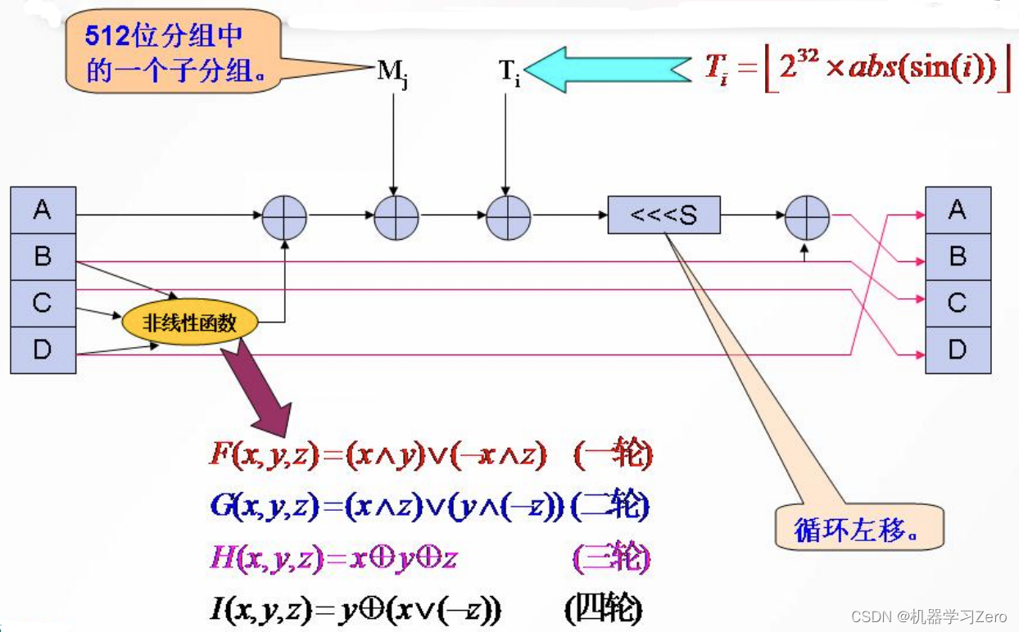

3.3 SHA1算法
1993年，美国国家标准技术研究所NIST公布了安全散列算法SHA0（Secure Hash Algorithm）标准，1995年4月17日，公布的修改版本称为SHA-1，是数字签名标准中要求使用的算法。
2002年，NIST在FIPS 180-1的基础上发布了FIPS 180-2，这个标准中除SHA1之外还新增加了SHA256、SHA384和SHA512三个散列算法标准。它们的消息摘要长度分别是256 bit、384 bit 和 512 bit，以便与 AES的使用相匹配。

3.2.1 算法结构
SHA1算法的输入是最大长度小于2^64bit的消息，输入消息以512 bit的分组为单位处理，输出为160bit的消息摘要，因此抗穷举性更好。
SHA-1设计基于MD4，它有5个参与运算的32位寄存器，消息分组和填充方式与MD5相同，主循环也同样是4轮，但每轮进行20次操作，非线性运算、移位和加法运算也与MD5类似，但非线性函数、加法常数和循环左移操作的设计有一些区别。

（1）附加填充位
填充一个 “1”和若干个 “0”使其长度模512与448同余，然后再将消息的真实长度以64bit表示附加在填充结果的后面，使得消息长度恰好为512bit的整数倍，即512 × L bit。
（2）分组处理(迭代压缩)
SHA1以512位的分组为单位处理消息，算法核心是一个包含4个循环的模块，每个环由20个步骤组成，每个循环使用的步函数相同，不同的循环中步函数包含不同的非线性函数(Ch、Parity、Maj、Parity)。
每一步函数的输入也不相同，除了寄存器A 、 B 、 C 、 D A、B、C、DA、B、C、D和E EE外，还有额外常数K、与消息分组相关的W[t]，其中t ( 0 ≤ t ≤ 79 ) t(0≤t≤79)为步数。
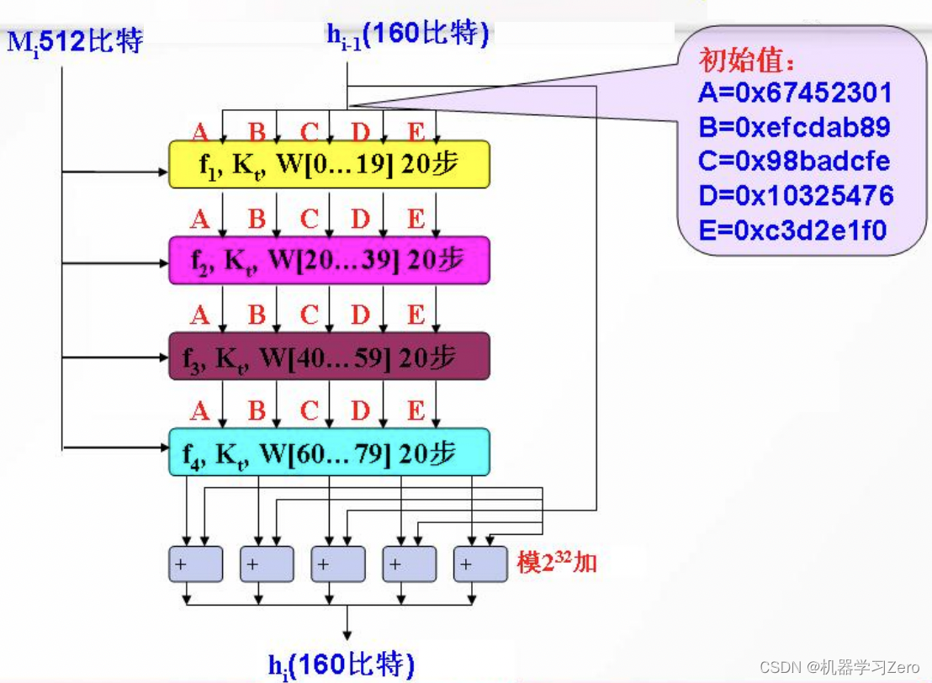
每一循环均以当前正在处理的512 512512 bit的Y q Y_qY q和160 160160bit的缓存值A、B、C、D和E为输入，然后更新缓存的内容。最后一步的输模2^{32}加上第一循环的输入CV q产生CV_{q+1}。全部512bit数据块处理完毕后，输出160bit的Hash值。

3.2.2 压缩函数
SHA1的步函数，即压缩函数每一轮循环的形式如下，其中t(0≤t≤79)为步数。
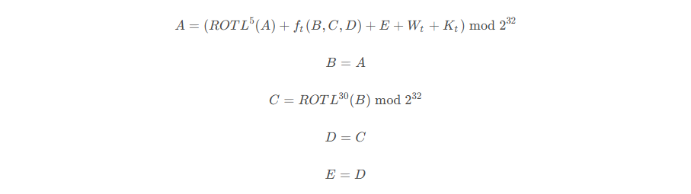
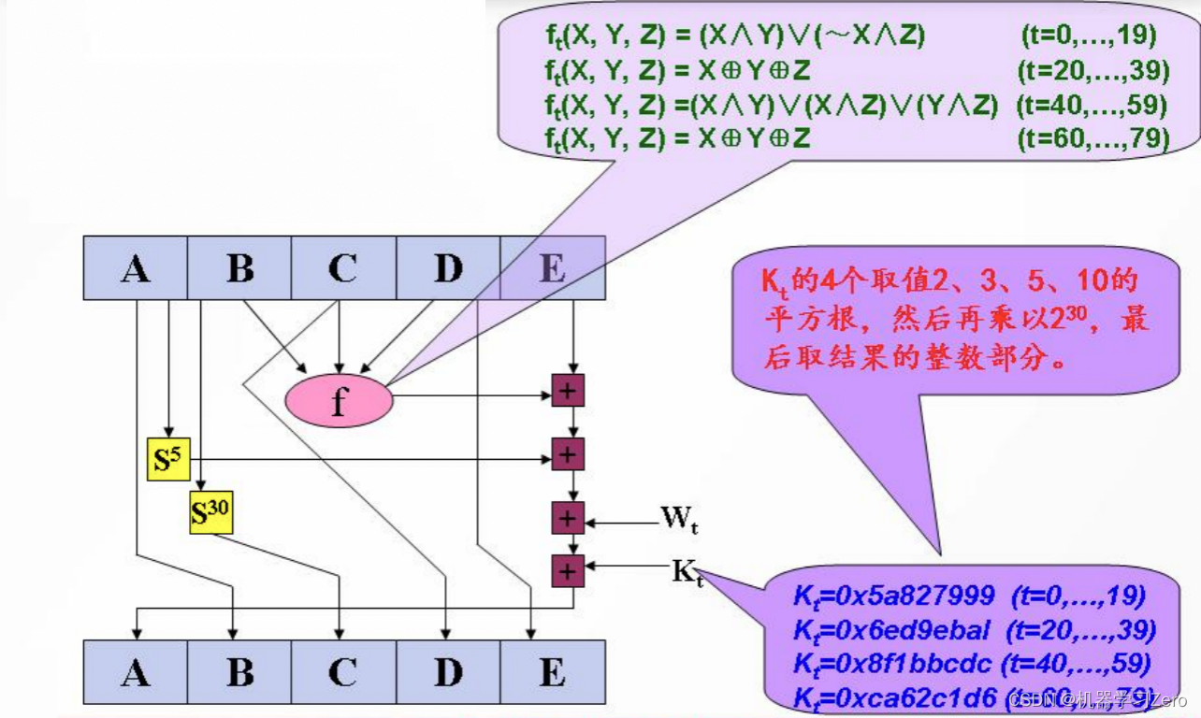

四、实验过程、步骤及内容
4.1 使用CrypTool实现MD5加密算法加解密过程
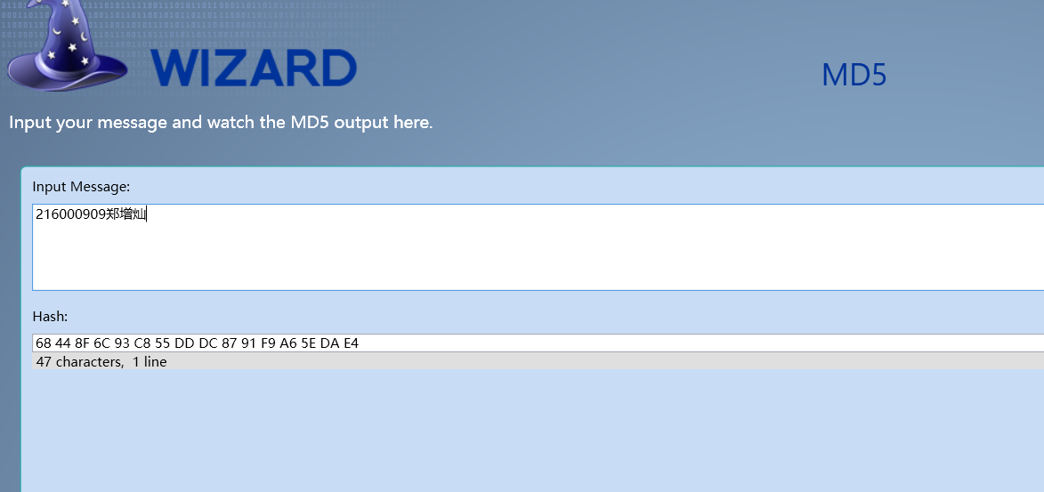
4.2 使用CrypTool实现SHA-1加密算法加解密过程
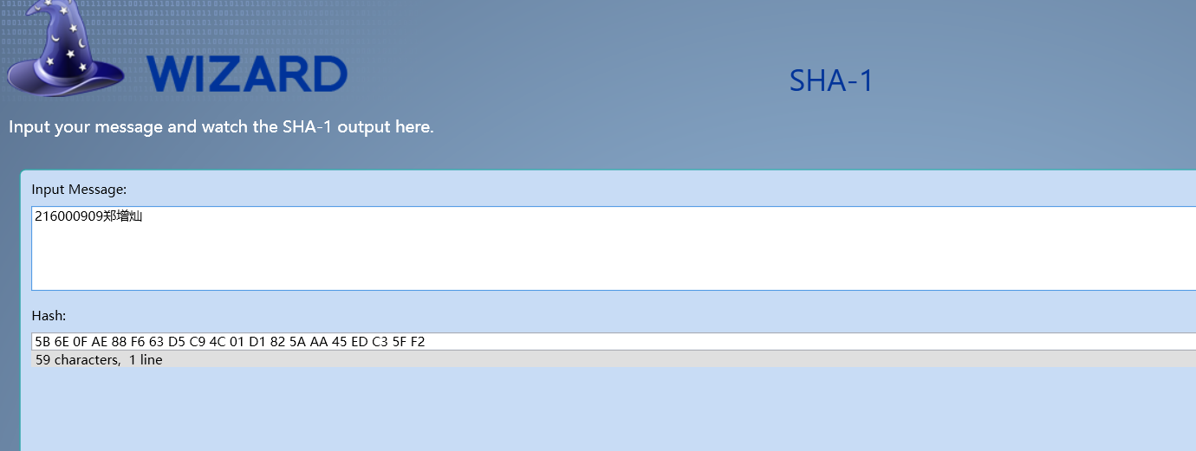
4.3 使用Graphical Editor实现MD5的加解密
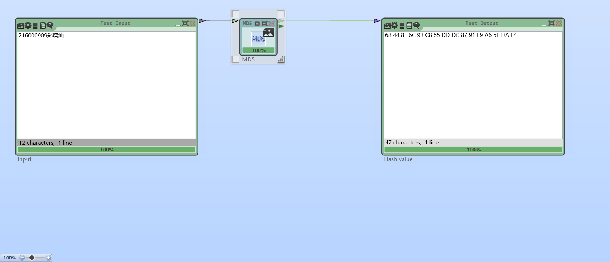
4.4 使用Graphical Editor实现SHA-1的加解密
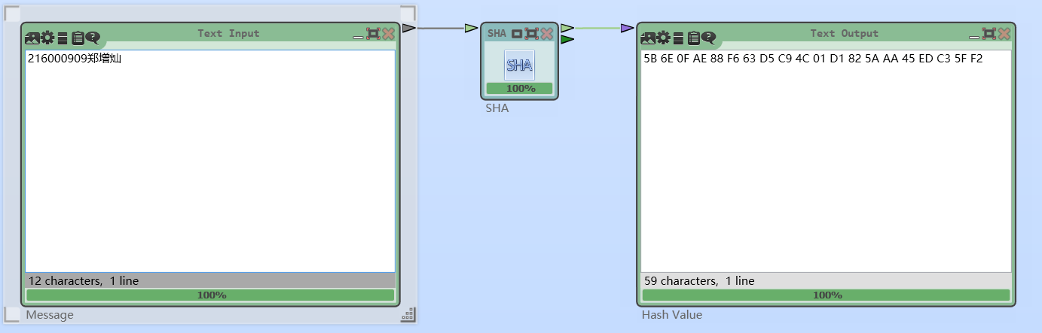
五、实验数据（现象）处理分析
在本次信息安全技术实验中，我们通过CrypTool软件和Graphical Editor工具深入探索了MD5和SHA-1这两种广泛使用的哈希函数。实验过程中，我们首先将包含个人信息的明文输入CrypTool，观察到经过MD5和SHA-1算法处理后，生成了各自独特的128位和160位哈希值。这些哈希值的生成过程体现了哈希函数的单向性，即无法从哈希值反推原始明文，同时展示了哈希值的唯一性和抗碰撞性。通过Graphical Editor的可视化操作，我们更直观地理解了哈希函数的工作流程和算法细节。尽管MD5算法因安全性问题逐渐被淘汰，SHA-1也面临挑战，但它们在信息安全领域的应用依然广泛，如文件完整性校验和数字签名等。实验不仅加深了我们对哈希函数原理的理解，也提高了我们分析和解决实际问题的能力。

六、实验结论
- 哈希函数的单向性：实验验证了哈希函数的核心特性之一是单向性，即从哈希值几乎不可能恢复原始的输入消息，这为数据的安全性提供了基础保障。
- 哈希值的唯一性和抗碰撞性：实验中我们发现，即使是微小的输入变化也会导致哈希值的显著不同，这表明了哈希函数在确保数据唯一性和抗碰撞性方面的有效性。
- 算法的可视化理解：使用Graphical Editor工具进行可视化操作，加深了我们对MD5和SHA-1算法工作原理的理解，使得抽象的算法过程更加直观易懂。
- 算法的安全性考量：尽管MD5和SHA-1在某些情况下已经不再被认为是安全的，特别是在需要高安全性的环境中，但它们的基本理念和设计思想对于理解现代密码学仍然具有重要意义。
- 实验技能的提升：通过本次实验，我们不仅掌握了CrypTool和Graphical Editor的使用技巧，还提升了分析和解决信息安全问题的能力。
- 信息安全的应用前景：实验强调了哈希函数在信息安全领域的广泛应用，包括但不限于消息认证、数字签名、密码存储和文件完整性校验等。
综上所述，本次实验不仅加深了我们对MD5和SHA-1哈希算法的理解，也让我们认识到了在设计和评估信息安全系统时需要考虑的多种因素。随着密码学领域的不断发展，我们将继续探索更安全、更高效的加密技术。

七、教师批阅意见：

成绩评定：

教师签字：
年 月 日
八、备注：

